TB 100

Руководство пользования

Предупреждение
Благодарим Вас за покупку этого цифрового инструмента. Для правильного использования, пожалуйста, внимательно прочтите руководство и сохраните его для дальнейшего использования, пожалуйста, внимательно прочтите руководство и сохраните его для дальнейшего использования.
Меры безопасности
ВНИМАНИЕ!
ОПАСНОСТЬ ПОРАЖЕНИЯ ТОКОМ НЕ ОТКРЫВАТЬ

Символ молнии со стрелкой внутри равностороннего треугольника предназначен для предупреждения пользователя о наличии неизолированного "опасного напряжения"
В корпусе изделия, которое может иметь достаточную величину, чтобы представлять опасность поражения электрическим током.
Восклицательный знак внутри равностороннего треугольника предназначен для предупреждения пользователя о наличии важных инструкций по эксплуатации и техническому обслуживанию (ремонту) в руководстве, которое идет в дополнение к изделию

Важные меры безопасности:
1) Прочитайте эти инструкции.
2) Сохраните эти инструкции.
3) Соблюдайте все предупреждения.
4) Следуйте всем инструкциям.
5) Не используйте этот аппарат вблизи воды.
6) Протирайте только сухой тканью.
7) Не закрывайте вентиляционные отверстия, а также устанавливайте в соответствии с инструкциями изготовителя.
8) Не устанавливайте устройство вблизи источников тепла, таких как радиаторы, обогреватели, печи или другие приборы (включая усилители), которые производят тепло.
9) Не пренебрегайте в целях безопасности поляризованной или заземленной штепсельной вилкой. Полярная вилка имеет два ножевых контакта, один из которых шире другого. Заземляющая вилка имеет два ножевых контакта и третий контакт заземления. Широкое лезвие или третий контакт заземления служат для Вашей безопасности. Если вилка не подходит к вашей розетке, обратитесь к электрику для замены устаревшей розетки.
10) Защитите шнур питания от наступания или защемления в вилках, розетках, и точке выхода из инструмента.
11) Используйте только приспособления / принадлежности, указанные производителем.
12) Используйте только тележку, подставку, штатив, кронштейн или стол, указанные изготовителем или которые продаются вместе с аппаратом. При использовании тележки соблюдайте осторожность при перемещении тележки / устройства, чтобы избежать повреждений при опрокидывании (рисунок 1).

13) Отключайте устройство от сети во время грозы или когда оно не используется в течение длительного периода времени.
14) Любое техническое обслуживание должно проводится квалифицированным обслуживающим персоналом. Обслуживание необходимо, когда устройство было повреждено каким-либо образом, например, шнур питания или вилка повреждены, была пролита жидкость или посторонние предметы попали в устройство, устройство подверглось воздействию дождя или влаги, не работает нормально , или падало на пол.
ВНИМАНИЕ: Для снижения риска возникновения пожара или поражения электрическим током, не подвергайте аппарат воздействию дождя или влаги.
ПРЕДУПРЕЖДЕНИЕ: Аппарат не должен подвергаться воздействию водяных капель и брызг, и предметов, наполненных жидкостью, например, вазы, не должны размещаться на устройстве.
Всегда убедитесь, что батарейки вставлены в соответствии с полярностью +/-.
Всегда заменяйте все батарейки одновременно. Не используйте новые батарейки вместе со старыми. Кроме того, не используйте батарейки разных типов, так как это может привести к перегреву, пожару или протеканию батареек.
Извлеките батарейки из прибора, если он не будет использоваться в течение длительного времени.

Спасибо за использование нашей цифровой клавиатуры
Ваш инструмент - это высококачественная электронная клавиатура с 61 стандартными чувствительными к нажатию клавишами, и которая использует самые передовые технологии генерации тона РСМ, а также высококачественный ЦСП (цифровой сигнальный процессор). В ней есть 100 стилей аккомпанемента, которые можно использовать для создание полно-оркестрового авто аккомпанемента. Мульти-функциональный LCD (мульти дисплей) позволяет легко понять информацию о различных настройках вашего инструмента.
Мы советуем вам прочитать очень внимательно руководство пользования, чтобы вы могли получить максимальное удовольствие и отличное исполнение от нашей электронной клавиатуры.

Содержание
Содержание 1
Панель 2
LCD дисплей 4
Основные операции 5
Включение питания 5
Порт для наушников 5
Установка пюпитра 5
Настройка основной громкости 6
Демо игра 6
Тембры 7
Выбор тембра 7
Кнопка тембр/стиль 7
Кнопка KBD режим 8
Эффект 10
Цифровой эффект 10
Кнопка контроля темпа 10
Кнопка транспонирования 11
Кнопка настройки 11
Кнопка нажатия 12
Кнопка сустейн 13
Кнопка эффект 13
Кнопка аккорд 14
Авто аккомпанемент 15
Выбор стиля 15
Начало стиля 16
Остановка стиля 17
Начало/окончание 17
Заполнение 18
Громкость 18
Метроном 19
Настройки 20
Запись 30
Запись 30
Прослушивание вашей записи 30
Функция обучения 31
Словарь аккордов 33
Приложение 34
Авто аккомпанемент расстановка пальцев 34
Список тембров 36
Список стилей 37
Советы по устранению неполадок 38
Характеристики 39

Панель
- Кнопка питания
- Настройки
- Словарь аккордов
- Демо игра
- 3 Steps кнопка
- Запись
- Игра
- LCD дислпей
- Задняя панель
- Phones
- DC 12V
- Главный регулятор громкости
- ACC.Кнопка громкости
- Кнопка Темпа
- Кнопка Trans./Tune
- KBD. Режим
- Кнопка нажатие
- Сустейн
- Эффект
- Аккорд
- Синхронная кнопка
- Старт/Стоп
- Введение/Окончан.
- Метроном
- Тембр/Стиль (Левая/правая) кнопка
- [+] / [-] кнопки [0] - [9] кнопки

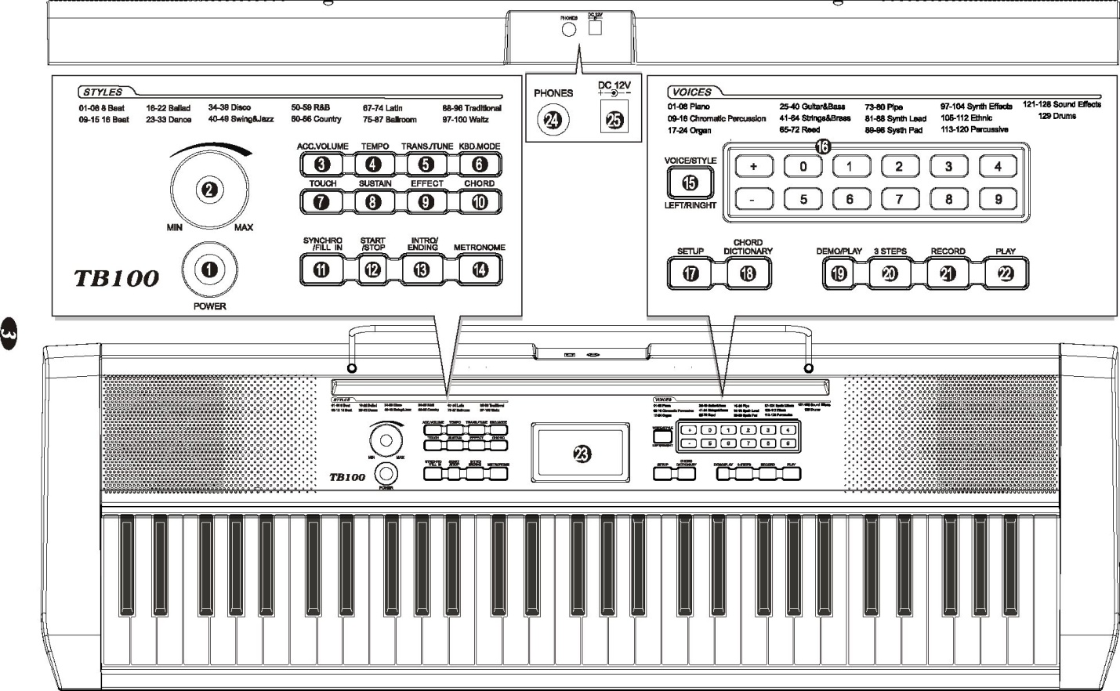

ПАНЕЛЬ

LCD дисплей

LCD дипслей
- ТЕМБР\СТИЛЬ/ДЕМО СТАТУС
- ТЕМБР\СТИЛЬ/ДЕМО КОЛИЧЕСТВО ИЛИ ФУНКЦИИ НАСТРОЙКИ ЗНАЧЕНИЯ
- ТЕМП
- ИНДИКАТОР БИЕНИЙ
- МЕТРОНОМ
- ТИП АККОРДА
- КОНТРОЛЬ: АККОРД, SPLIT, ДВОЙНОЙ, НАЖАТИЕ, ЭФФЕКТ,
СУСТЕЙН, ВИБРО
- ТЕМБР
- СТИЛЬ
- ПЕСНЯ
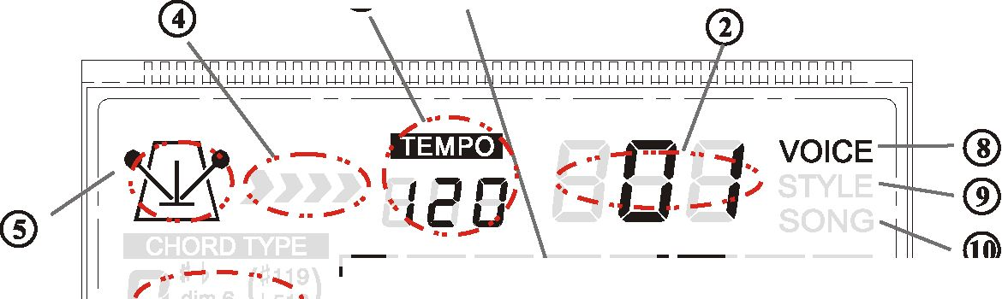

Включение питания
- Убедитесь, что клавиатура отключается при подключении и отключении питания и поверните регулятор громкости до минимального уровня.
2. Подключите адаптер к розетке сети переменного тока и вставьте шнур в клавиатуру, включите питание.

Примечание: Когда клавиатура не используется или во время грозы, пожалуйста отключите питание, в целях безопасности.
Наушники
Подключите стереонаушники в разъем для наушников, внутренняя акустическая система автоматически выключается, когда наушники подключены.
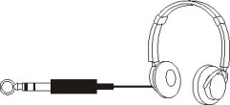
Примечание: Никогда не используйте наушники на большой громкости, потому что высокая громкость может привести к нарушению слуха.
Установка пюпитра
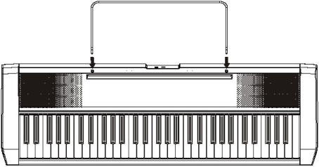
Настройте пюпитр согласно приведенным ниже инструкциям:

Регулировка основной громкости
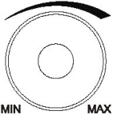
С помощью регулятора громкости отрегулируйте громкость до нужного уровня.

Демо игра

Есть 10 предустановленных демо-песен и 100 обучающих песен, которые вы можете играть в индивидуальном порядке. Вот как вы можете выбрать и воспроизвести песни.
1. Нажмите кнопку [DEMO / PLAY], после чего демонстрационные песни будут проигрываться в последовательности.
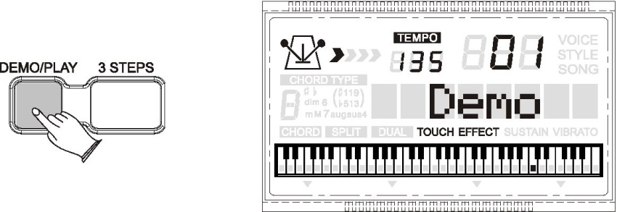

2. Нажмите кнопку [0] ~ [9] цифровые кнопки или кнопки [+/-] для выбора демо-песен.
01-09 демо: нажмите 01-09
10-99 демо: нажмите 11-99
100-110 демо: удерживайте [1] кнопку до LCD не отобразит: 1_, затем введите десятки и единицы цифр.

3. Снова нажмите кнопку [DEMO / PLAY], чтобы остановить воспроизведение.

Ваш инструмент включает в себя 129 (включая 127 GM стандартных тембра (патчи 01-128)) голоса, которые вы можете выбрать и воспроизвести. (Смотрите список тембров: стр. 37)
Выбор тембра
Вы можете использовать кнопки, [+] и [-] или пронумерованные кнопки, чтобы выбрать нужные тембры.
1 ~ 9 голос: нажмите 01 ~ 09.
10 ~ 99 голос: нажмите 10 ~ 99.

100 ~ 129 голос: удерживайте [1] кнопку пока на LCD не отобразится: 1_, затем введите цифры разряда десятков и однозначных цифр.
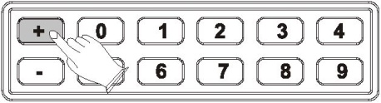

Тембр/Стиль

Нажмите кнопку [VOICE / STYLE] для переключения между режимом тембра и стиля.
В режиме "3 шага", нажмите кнопку [VOICE / STYLE] для переключения между левой или правой частью.

Примечание: Пожалуйста читайте дисплей на LCD когда нажимаете кнопку [VOICE / STYLE]

KBD режим
1) Режим Split
Клавиатура может быть разделена на две секции, а это значит, что разные тембры могут быть воспроизведены с помощью левой и правой руки одновременно.
Выбор Split тембра
Нажмите кнопку [KBD.MODE], чтобы войти в режим Split, номер разделенного тембра и имя отображается на экране в области LCD дисплея.
Используйте кнопки [+] и [-] или цифровые кнопки для выбора нужного тембра номер (01 до 459).

Нажмите кнопку [KBD.MODE],несколько раз пока его иконка не высветится.
Настройка громкости в Split тембра
Нажмите кнопку [SETUP] несколько раз для выбора "S.Volume" (см. стр. 21)

Изменение точки разделения

Нажмите кнопку [SETUP] несколько раз для выбора "S. Point" (см. стр. 26)

2) Двойной режим
Эта функция позволяет объединить два тембра, таким образом, что они воспроизводятся одновременно, создавая слоистый звук. Это полезно для создания насыщенных оркестровых звуков, к примеру, наслоение фортепиано и струнных инструментов. Когда двойная функция выключена, тембр отображается как VOICE Rl.
Когда двойная функция включена, тембр отображается как VOICE R2.

Выбор Двойного тембра

Нажмите кнопку [KBD.MODE] дважды для входа в Двойной режим, номер и имя двойного тембра отобразится на LCD дисплее. Используйте кнопки [+] и [-] или цифровые кнопки для выбора нужного тембра номер (01 до 100).

Теперь, разные звуки могут проигрываться в одно и тоже время, при нажатии одной клавиши.

Нажмите кнопку [KBD.MODE] несколько раз для выхода из этого режима и индикатор этого режима не будет отображаться.

Настройка громкости двойного тембра

Нажмите кнопку [SETUP] несколько раз для выбора "D.Volume" (см. стр. 22)

Примечание:
Если вы не нажимаете никакую кнопку в течение 3 секунд после входа в SPLIT/Двойной режим, то автоматически произойдет выход из этих режимов.

ЭФФЕКТ

Цифровой эффект

У этого инструмента высококачественный DSP (цифровой сигнальный процессор, который добавляет реализма к звукам клавиатуры.

Реверберация

Эта функция позволяет вам добавить реверберацию к общему звучанию, тем самым добавляя пространственный эффект, похожий на настоящие пространства, такие как Холл, Сцена, Комната и т.д.

В этом инструменте есть 8 типов реверберации (По умолчанию стоит 02)

Нажмите кнопку [SETUP] несколько раз для в хода в режим Реверберации (см. стр. 27)

Настройка глубины реверберации

Для настройки глубины реверберации, пожалуйста обратитесь к Глубина реверберации (см. стр. 27)

Хор

В инструменте есть 8 типов хора, для выбора. (По умолчанию стоит 00)

Мерцающий и эффект сгущения. Нажмите кнопку [SETUP] несколько раз для в хода в режим Хор. (см. стр. 28)

Настройка глубины хора

Для настройки глубины хора, пожалуйста обратитесь к: Глубина хора (см. стр. 28)

Темп

Кнопка [TEMPO] используется для контроля темпа авто аккомпанемента, демо и также вашей записи.

Нажмите кнопку [TEMPO] для установки значения нужного темпа (20-280). Темп (удары в минуту) появится на LCD.

Нажмите кнопки [+] и [-] одновременно для того, чтобы восстановить настройку темпа по умолчанию. Вы можете использовать кнопки [+] и [-] или цифровые кнопки для выбора нужного темпа.

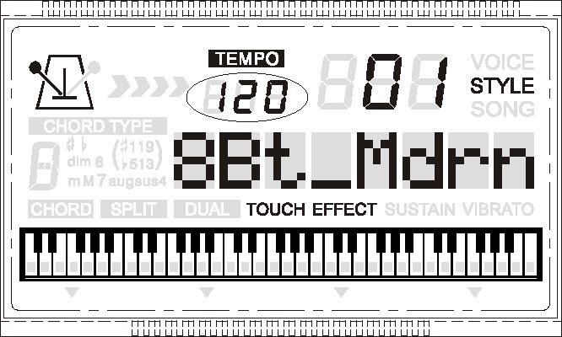
Кнопка транспонирования

Функция транспонирования позволяет вам изменить клавиатуру инструмента с шагом в полутон, максимум до 12 полутонов (максимум на одну октаву вверх или вниз).

Нажмите кнопку [TRANS/TUNE] на LCD экране высветиться: TRANS, далее вы можете использовать кнопки [+] и [-] или цифровые кнопки для выбора нужного значения транспонирования (По умолчанию стоит 00).
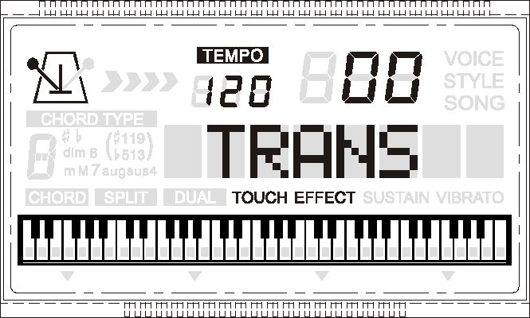
Кнопка Настройки звука

Эта функция позволяет настроить высоту звука в вашем инструмента, чтобы соответствовать вашим инструментам. Настройка звука может быть установлена в 50 центовом диапазоне ( всего 100 центов или один полутон) в 128 шагах (-64-63) (примерно 0,8 цента за шагом).

Нажмите кнопку [TRANS/TUNE] дважды, LCD будет отображать: TUNE, далее вы сможете использовать кнопки [+] и [-] или цифровые кнопки для выбора нужного значения настройки звука (Значение по умолчаниию:00).
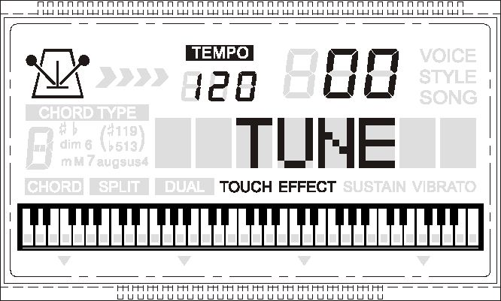

Примечание: Если вы не нажмете какую-либо кнопку в течение 3 секунд после входа в режим настройки транспозиции / настройки звука, то произойдет автоматический выход из меню.

Кнопка нажатия

Функция сенсорного нажатия обеспечивает три различных типа сенсорной чувствительности клавиатуры, которые могут соответствовать различным стилям игры.

Нажмите кнопку [TOUCH], на дисплее появится сообщение: FixTouch 100, далее вы можете использовать [+] и [-] или цифровые кнопки, чтобы выбрать нужную чувствительность к силе нажатия.
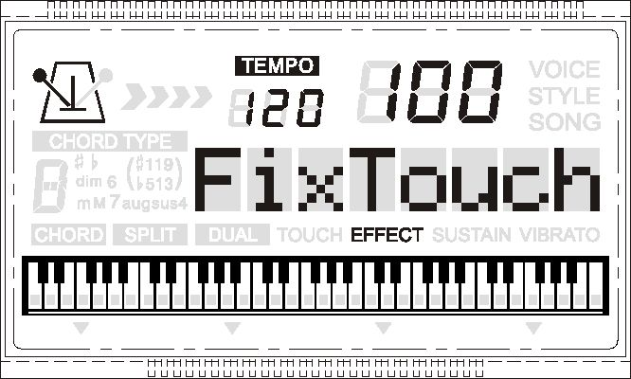

Снова нажмите кнопку [TOUCH], на дисплее появится сообщение: T: Normal (по умолчанию: Normal), то вы можете использовать [+] и [-] или цифровые кнопки для выбора сенсорного типа чувствительности: 0.1 Низкая, 0.2 Нормальная, 0.3 Высокая
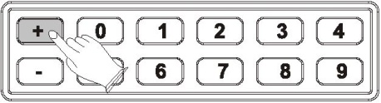
Примечание: Если вы не нажмете какую-либо кнопку в течение 3 секунд после входа в режим Touch, то произойдет автоматический выход из меню.

Кнопка Сустейн

Функция сустейн имеет тот же эффект, как и правая педаль. Воспроизведенные ноты задержаться, после того, как игрок снял свои пальцы с клавиш.

Нажмите кнопку [SUSTAIN], чтобы ввести Sustain функцию и его индикатор будет он на LCD экране. Она может быть использована в качестве демпферной педали. Включите сустейн для продлевания ноты после того, как клавиша отпущена.

Нажмите кнопку [SUSTAIN] еще раз, чтобы выйти из функции Sustain и ее световой индикатор будет отсутствовать.

Кнопка Эффект

Эта функция позволяет вам активировать или деактивировать Реверберацию и Хор. Когда инструмент включен, по умолчанию эффект включен на LCD дисплее будет отображаться EFFECT. Вы можете настроить эффекты Реверберацию и Хор когда функция Эффект доступна.

Нажмите кнопку [EFFECT] еще раз, чтобы выйти из функции эффекта и его значок и индикатор будет невидимым.

Кнопка Аккорд

Нажмите кнопку [CHORD] для входа в функцию аккорда и его значок индикатора будет невидимым. Левая часть клавиатуры от самой низкой ноты, и до точки разделения используется для воспроизведения авто аккомпанемента. Различные типы аккордов распознаются из нот, сыгранных и захватывающих и ярких моделей аккомпанемента.

CHORD
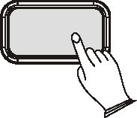

Нажмите кнопку [CHORD] несколько раз, чтобы выйти из функции Аккорд и его значок индикатора будет невидимым.

АВТО АККОМПАНИМЕНТ
Клавиатура имеет в общей сложности 100 стилей аккомпанимента, которые могут быть использованы для обеспечения полно-оркестрованного авто аккомпанемента. Когда функция авто аккомпанемента включена, этот инструмент создает полностью оркестрованный ритм, бас и аккорд аккомпанемент на основе аккордов, которые вы играете левой рукой, в разделе аккомпанемента клавиатуры (т.е. все клавиши влево от точки разделения авто аккомпанемента). Правая часть клавиатуры доступна для нормального воспроизведения.

Точка разделения, по умолчанию - это клавиша F*2. Авто аккомпанемент клавиатуры состоит из всех клавиш слева.

Выбор стиля
Нажмите кнопку [VOICE / STYLE], и на экране будет отображаться: STYLE, далее вы можете использовать [+] и [-] или цифровые кнопки для выбора стилей:
01-09 стиль: нажмите 01-09.
10-99 стиль: нажмите 10-99.

100 стиль: удерживайте [1] кнопку до тех пор пока на LCD не появится: 1_, затем введите цифры разряда десятков и однозначных цифр. Значения вне диапазона номера стиля не могут вводиться.

Примечание:

Нажимая кнопку [VOICE / STYLE], вы можете переключиться между тембром и стилем ( смотрите стр.7)

Запуск стиля

Немедленный стиль

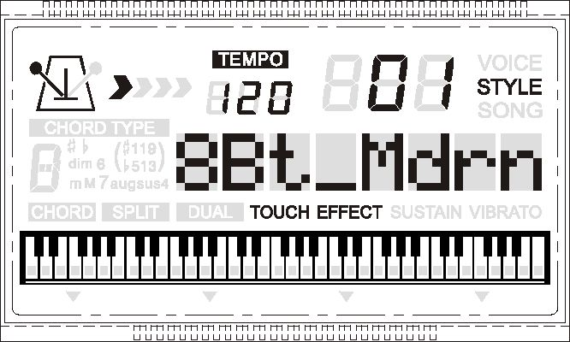
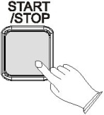
Нажмите кнопку [START / STOP], чтобы начать воспроизведение стиля.

Использование синхронного запуска

Нажмите кнопку [SYNCHRO / FILL IN] для входа в начало синхронизации режим «ожидания», далее аккомпанемент начнется, когда вы играете первый аккорд в разделе клавиатуры для авто аккомпанемента.

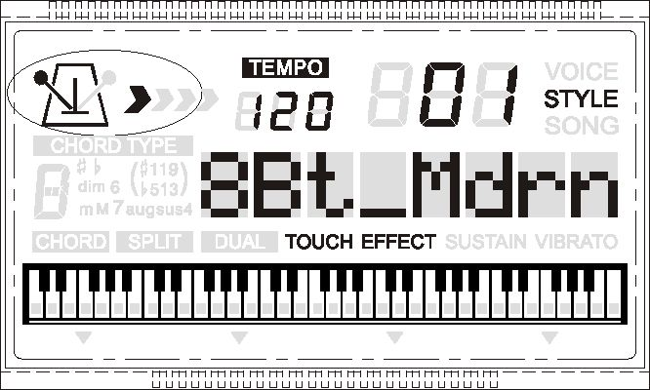

Запуск аккомпанемента с Введением
Любой из ваших инструментов, которые поддерживают аккомпанемент, может быть запущен с соответствующим введением нажав кнопку [Intro / Ending].

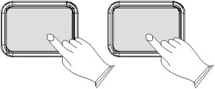
Если вы нажмете кнопку [SYNCHRO / FILL IN], а затем нажмете кнопку [Intro / Ending], аккомпанемент начнется с введения, как только сыграется аккорд в разделе авто аккомпанемента клавиатуры.
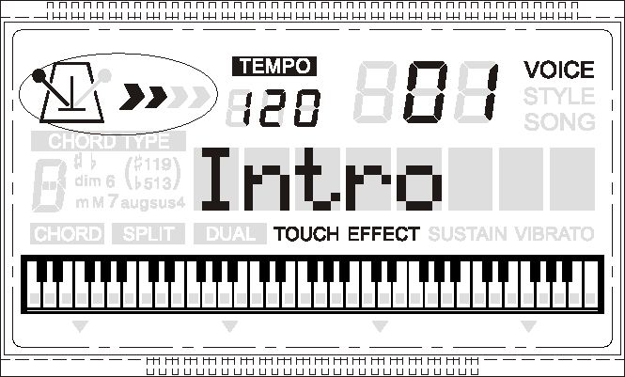

Остановка стиля
Вы можете сделать это одним из двух способов.
Немедленно остановить
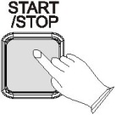
Аккомпанемент может быть остановлен в любое время, нажатием на кнопку [START / STOP].

Остановка с окончанием
Нажмите кнопку [Intro / Ending], стиль останавливается после того, будет закончен раздел.
Intro / Ending
1. Введение
При нажатии на кнопку [Intro / Ending], аккомпанемент будет начинаться с Введением.
2. Окончание
При нажатии на кнопку [Intro / Ending], аккомпанемент остановится в конце.
Fill In
В то время как стиль играет, нажмите кнопку [SYNCHRO / FILL IN] Кнопка вызовет одну меру / бар барабан заполнит шаблон. После заполнения в шаблоне основной стиль будет возобновлен.
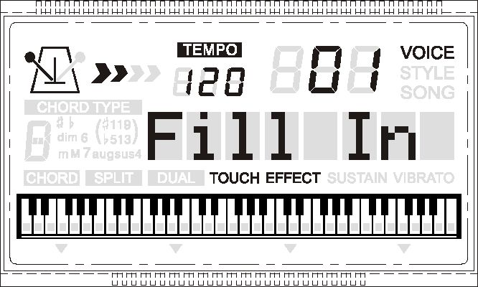
Громкость аккомпанемента
Громкость авто аккомпанемента может быть отрегулирован в диапазоне от 00-31.
Нажмите кнопку [ACC. VOLUME], далее на LCD дисплее будет отображаться: Acc. Vol. и далее используйте кнопки [+] и [-] или цифровые кнопки для увеличения или уменьшения значения.

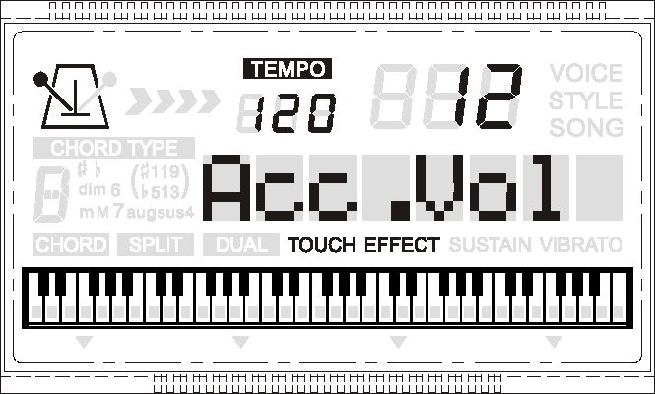
Примечание: Если вы не нажимаете ни на одну кнопку в течение 3 сек после входа в ACC VOLUME, то будет совершен автоматический выход из меню.
Метроном
Метроном это удобная функция для практики, а также она может обеспечить прочное ритмичное руководство при записи.
Звук метронома может попеременно включаться и выключаться нажатием на кнопку [METRONOME].
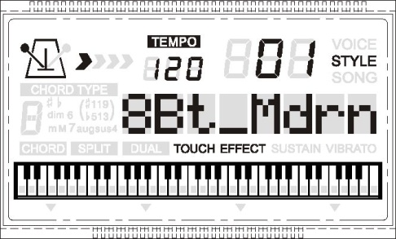
Тактовый размер
Тактовый размер: 2/2, 1/4, 2/4, 3/4, 4/4, 5/4, 6/4, 3/8, 6/8, 7/8, 9/8, 12/8 , (По умолчанию: 4/4)
После нажатия на кнопку [METRONOME], Вы можете использовать кнопки [+] и [-]или цифровые кнопки для выбора тактового размера в течение приблизительно 3 секунд.
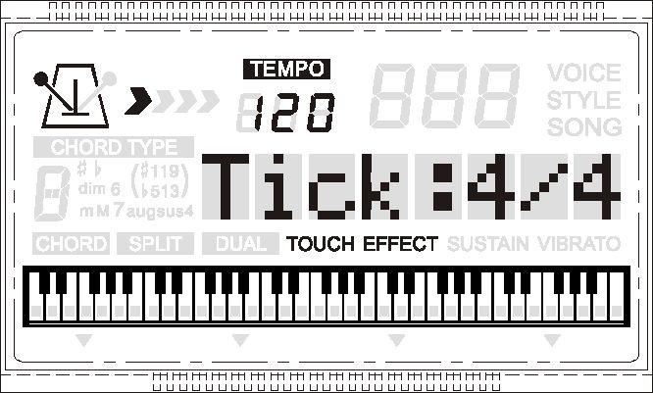

НАСТРОЙКИ
Нажмите кнопку [SETUP], чтобы войти в меню функции. Опция по умолчанию меню является "M.Volume". Нажмите кнопку [SETUP] несколько раз, чтобы выбрать опцию, которую нужно установить. Используйте кнопки [+] и [-] для установки параметра. Опция и параметры следующие:
Опция | LCD дисплей | Диапазон | Зн. по умолчанию
Громкость главная | M.Volume | 0-127 | 127
Гр. разделен. тембра | S. Volume | 0-127 | 127
Гр. двойного тембра | D.Volume | 0-127 | 100
Главный тембр | M.Pan | -64-63 | 0
Разделенный тембр | S.Pan | -64-63 | 0
Двойной тембр | D.Pan | -64-63 | 0
Гл. тембр октава | M.Octave | -3-2 | 0
Разд. тембр октава | S.Octave | -3-2 | 0
Двойной тембр октава | D.Octave | -3-2 | 0
Вибрация | Vibrato | Вкл/Выкл | Выкл
Тактовый размер | Tick:4/4 | 2/2, 1/4, 2/4, 3/4,  4/4, 5/4, 6/4, 3/8,  6/8, 7/8, 9/8, 12/8 | 4/4
Точка разделения | S.Point | 0-60 | 19
Тип реверберации | Reverb | 0-8 | 02
Уровень реверберации | R.Level | 0-127 | 80
Тип хора | Chorus | 0-8 | 00
Уровень хора | C.Level | 0-127 | 36
EQ BASS | EQ:Bass | -6-6 | 00
EQ TREBE1 | EQ:Trebel | -6-6 | 00

Примечание: Будет совершен выход из функционального меню, если оно не используется в течение 3 сек

Громкость главного тембра
В этой функции вы можете установить Громкость основного тембра.
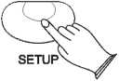
Нажмите кнопку [SETUP], чтобы выбрать "M. Volume ", а затем используйте кнопки [+] и [-] или цифровые кнопки для увеличения или уменьшения значения. Диапазон: 0 -127. (По умолчанию: 127)

Громкость разделенного тембра
В этой функции вы можете установить Громкость разделенного тембра.
Нажмите кнопку [SETUP], чтобы выбрать "S. Volume ", а затем используйте кнопки [+] и [-] или цифровые кнопки для увеличения или уменьшения значения. Диапазон: 0 -127. (По умолчанию: 127)

Громкость двойного тембра
Эта функция позволяет установить Громкость основного тембра.
Нажмите кнопку [SETUP], чтобы выбрать "D. Volume ", а затем используйте кнопки [+] и [-] или цифровые кнопки для увеличения или уменьшения значения. Диапазон: 0 -127. (По умолчанию: 100)

Главный Тембр панорамы
Эта функция позволяет установить стерео положение каждой части оркестровки, чтобы создать широкий стерео образ вашего звука.
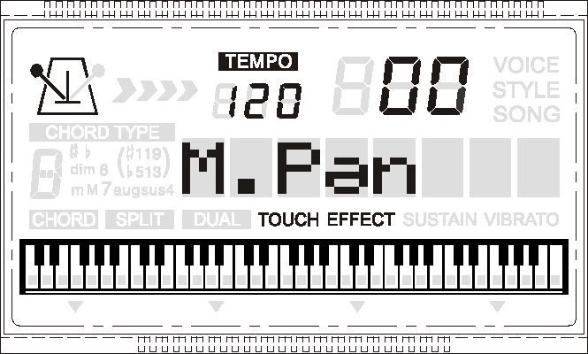
Нажмите кнопку [SETUP], чтобы выбрать "M. Pan ", а затем используйте кнопки [+] и [-] или цифровые кнопки, чтобы установить значение панорамирования: От -64 до 63. (По умолчанию: 00)
Примечание: Числа в диапазоне от -64 до -1 не могут быть выбраны цифровыми кнопками.
Разделенный тембр панорамы
В этой функции вы можете установить стерео положение каждой части оркестровки для создания стереоизображение вашего звука.
Нажмите кнопку [SETUP], чтобы выбрать "S. Pan ", а затем используйте кнопки [+] и [-] или цифровые кнопки, чтобы установить значение панорамирования: От -64 до 63. (По умолчанию: 00)
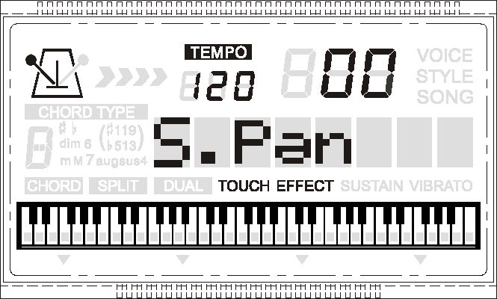

Примечание: Числа в диапазоне от -64 до -1 не могут быть выбраны цифровыми кнопками.
Двойной тембр панорама
В этой функции вы можете установить стерео положение каждой части оркестровки для создания стереоизображение вашего звука.
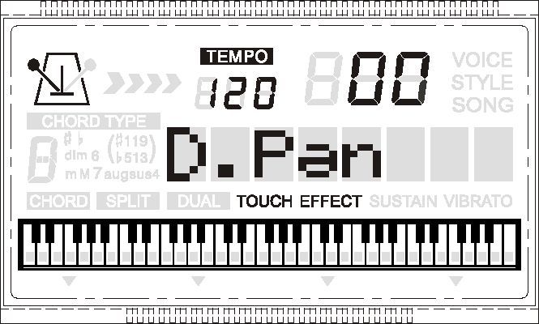
Нажмите кнопку [SETUP], чтобы выбрать "D.Pan", а затем используйте кнопки [+] и [-] или цифровые кнопки, чтобы установить значение панорамирования. Диапазон: -64 ~ 63. (По умолчанию: 00)

Примечание: Числа в диапазоне от -64 до -1 не могут быть выбраны цифровыми кнопками.

Октава основного тембра
Эта функция позволяет установить Октаву основного тембра.
Нажмите кнопку [SETUP], чтобы выбрать "M. Octave ", а затем используйте кнопки [+] и [-] или цифровые кнопки, чтобы установить значение. Диапазон: -3 ~ 2. (По умолчанию: 00)
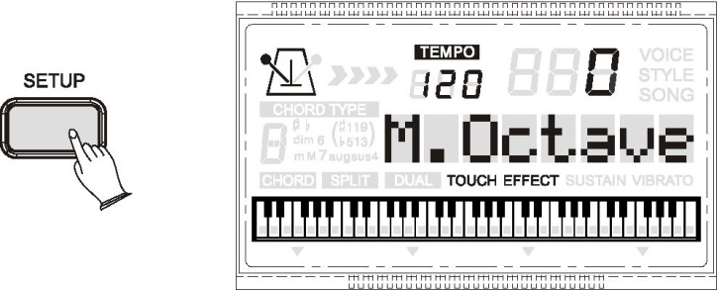
Примечание: Числа в диапазоне от -3 до -1 не могут быть выбраны цифровыми кнопками.
Октава разделенного тембра
Эта функция позволяет установить октаву разделенного тембра.
Нажмите кнопку [SETUP], чтобы выбрать "S. Octave ", а затем используйте кнопки [+] и [-] или цифровые кнопки, чтобы установить значение. Диапазон: -3 ~ 2. (По умолчанию: 00)
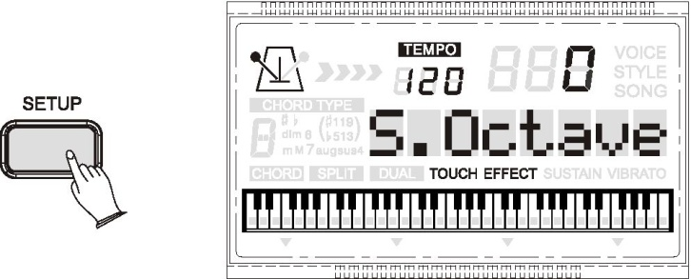
Примечание: Числа в диапазоне от -3 до -1 не могут быть выбраны цифровыми кнопками.
Октава двойного тембра
Эта функция позволяет установить октаву двойного тембра.
Нажмите кнопку [SETUP], чтобы выбрать "D. Octave ", а затем используйте кнопки [+] и [-] или цифровые кнопки, чтобы установить значение. Диапазон: -3 ~ 2. (По умолчанию: 00)

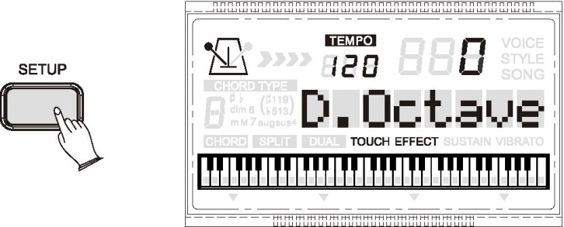
Примечание: Числа в диапазоне от -3 до -1 не могут быть выбраны цифровыми кнопками.
Вибрация
Функция позволяет переключать включать/выключать вибрацию.
Нажмите кнопку [SETUP], чтобы выбрать "Vibrato", а затем используйте кнопки [+] и [-] кнопки для управления, чтобы включить его или выключить (по умолчанию: OFF). Функция вибрации будет производить различные колебания или эффект вибрации во время вашего исполнения.
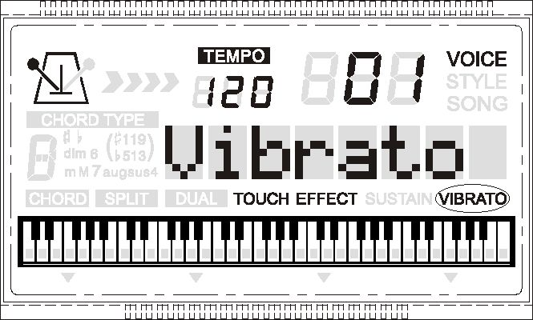
Поставить галочку
В этой функции вы можете изменить тактовый размер.
Нажмите кнопку [SETUP], чтобы выбрать "Tick 4/4", а затем используйте кнопки [+] и [-] кнопки или цифровые кнопки для выбора тактового размера: 2 / 2,1 / 4, 2/4, 3 / 4,4 / 4, 5 / 4,6 / 4, 3/8, 6/8, 7/8, 9 / 8,12 / 8. (По умолчанию: 4/4)
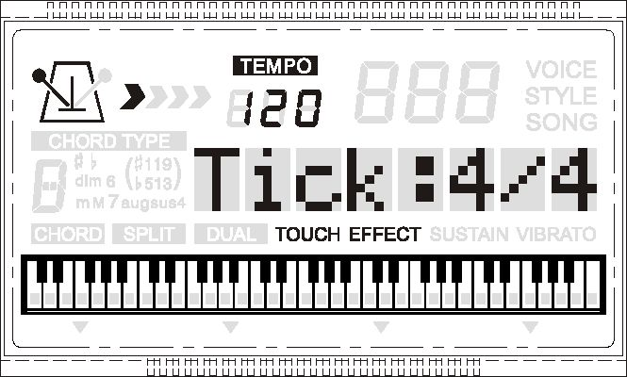

Точка разделения
Позволяет установить точку разделения между левой рукой и правой рукой, когда клавиатура находится в режиме разделения.
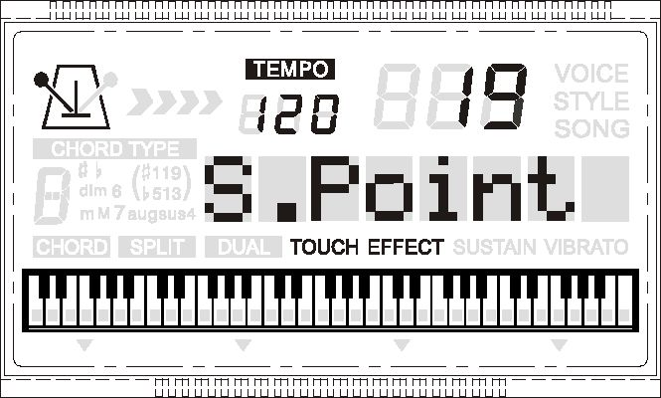
Нажмите кнопку [SETUP], чтобы выбрать "S. Point ", а затем используйте кнопки [+] и [-] или цифровые кнопки, чтобы изменить точку разделения. Диапазон: 0 ~ 60. (По умолчанию: 19)
Реверберация
Нажмите кнопку [SETUP], чтобы выбрать "Reverb", а затем используйте кнопки [+] и [-] или цифровые кнопки, чтобы установить значение. Диапазон: 0 ~ 8. (По умолчанию: 02)

Ни один эффект реверберации не производится при выборе "00 Reverb".
Глубина реверберации
Эта функция позволяет настроить глубину реверберации для голосовой секции.
Нажмите кнопку [SETUP], чтобы выбрать "R.Level", а затем используйте кнопки [+] и [-] или цифровые кнопки для регулировки значения. Диапазон: 0-127. (По умолчанию: 80)

Хор
Нажмите кнопку [SETUP], чтобы выбрать "Chorus", а затем используйте кнопки [+] и [-] или цифровые кнопки, чтобы установить значение. Диапазон: 0 ~ 8. (По умолчанию: 00)
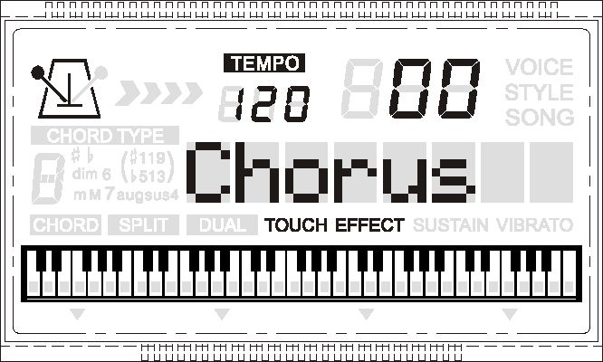
Ни один хор не производится при выборе пункта "00 Chorus"
Глубина хора
Эта функция позволяет регулировать глубину хора для голосовой секции.
Нажмите кнопку [SETUP], чтобы выбрать "C.Level", а затем используйте кнопки [+] и символ [-] или цифровые кнопки для регулировки значения. Диапазон: 0-127. (По умолчанию: 36)
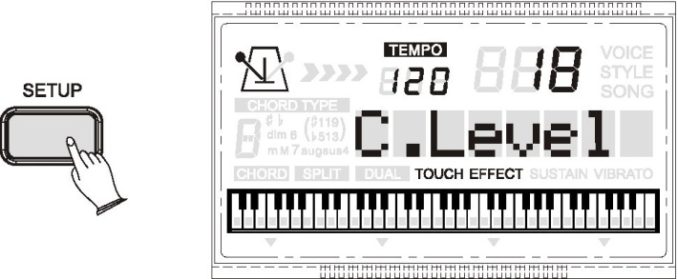

EQ Bass
Эта функция позволяет установить EQ Bass для тембра.
Нажмите кнопку [SETUP], чтобы выбрать "EQ Bass", а затем используйте кнопки [+] и [-] или цифровые кнопки для регулировки значения. Диапазон: -6 ~ 6. (По умолчанию: 00)
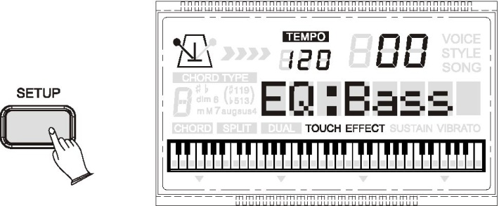
Примечание: Числа в диапазоне от -6 до -1 не могут быть выбраны цифровыми кнопками.
EQ высоких частот
Эта функция позволяет установить EQ высоких частот для тембра.
Нажмите кнопку [SETUP], чтобы выбрать "EQ Trebl", а затем используйте кнопки [+] и [-] или цифровые кнопки для регулировки значения. Диапазон: -6 ~ 6. (По умолчанию: 00)

Примечание: Числа в диапазоне от -6 до -1 не могут быть выбраны цифровыми кнопками.
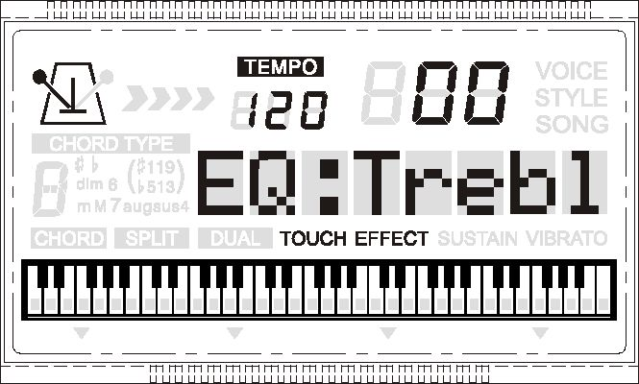
Примечание: Числа в диапазоне от -6 до -1 не могут быть выбраны цифровыми кнопками.

Ваш инструмент позволяет записывать и воспроизводить полные композиции, в том числе аккордовые последовательности, созданные с помощью функции автоматического аккомпанемента и мелодии.
Запись
Начать запись
Нажмите кнопку [RECORD], на дисплее появится сообщение: Record. Начните играть любую клавишу на клавиатуре, чтобы начать запись.
Остановить запись
Нажмите кнопку [RECORD] еще раз, чтобы остановить запись, то на экране появится сообщение: End.
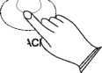
Прослушивание вашей записи
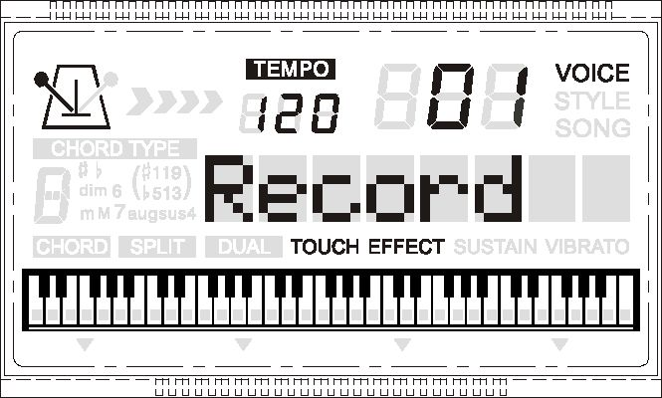

Нажмите кнопку [PLAY], чтобы начать воспроизведение и на дисплее появится сообщение: Игра.
Аккомпанемент и воспроизведение мелодии автоматически останавливается, когда все записанные данные были воспроизведены. Вы также можете остановить воспроизведение в любой момент, нажав кнопку [PLAY] снова.
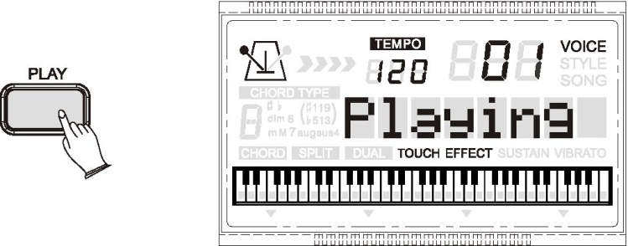

Ваш инструмент имеет функцию преподавателя, которая может научить новичка, как играть песню. Есть три учебных шага для Вас, чтобы узнать, как играть песни шаг за шагом.
Урок 1
Нажмите кнопку [3 STEPS], чтобы выбрать LessonlR для входа в режим 1 шага. При игре на клавишах, обучающая песня будет проигрываться по нотам. Что сделает ее легкой и приятной для вас.
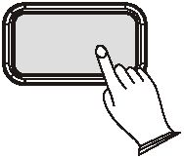
Урок 2
Нажмите кнопку [3 STEPS] несколько раз для выбора Lesson2R для входа в режим 2 шага. Обучающая песня будет продолжаться, пока вы не сыграете правильную клавишу на клавиатуре. Вы можете быстро освоить эти песни в очень короткий промежуток времени.
Урок 3
Нажмите кнопку [3 STEPS] несколько раз, чтобы выбрать "Lesson3R" для входа режим 3 шага. Вы можете играть песню с инструментальной игрой. Теперь вы можете играть в эту песню самостоятельно.
Если приостановите свою игру в течение 5 секунд, текущее обучающая влево / вправо мелодия будет воспроизводиться автоматически.
LCD дисплей
Когда функция обучения 3 Шаг включена, на LCD дисплее будет отображаться положение ноты, которая должна в данный момент звучать. Если вы правильно играть ноты, как показано на LCD дисплее, это соответствующее имя ноты исчезнет с LCD дисплея.
Влево/вправо
Нажмите кнопку [3 STEPS]. На дисплее появится: Lesson 1R. Чтобы выбрать режим обучения, нажав на кнопку [3 STEPS] несколько раз, пока желаемый режим не активен. Затем нажмите кнопку [влево / вправо] еще раз, чтобы выбрать левый или правый режим:
"R": правый режим обучения.
"L": левый режим обучения.
Нажмите кнопку [DEMO / PLAY] для входа в режим Обучения.

СЛОВАРЬ АККОРДОВ
Функция Словарь аккордов позволяет искать аккорды. Если вы хотите быстро научиться играть определенный аккорд, функция словаря поможет вам взглянуть на отдельные ноты аккорда.
Нажмите кнопку [CHORD DICTIONARY]
Выберите корень аккорда
Нажмите основную ноту аккорда, который вы хотите посмотреть. Это должно быть в разделе основного тона аккорда клавиатуры. Например:
C # / Db D # / Eb F # / G # Gb / Ab A # / Bb
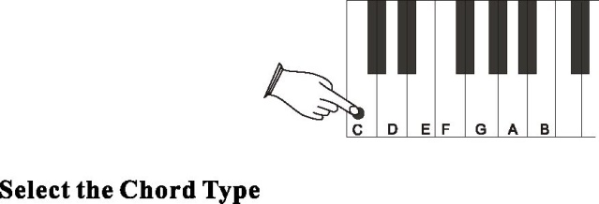
Выбор типа аккорда
После нажатия основного тона аккорда, выберите тип аккорда, который вы хотите посмотреть в разделе Тип аккорда клавиатуры. Тип аккорда включает мажорное трезвучие, минорное трезвучие и септаккорд. Затем на LCD дисплее будет отображаться тип аккорда и ключевая позиция, которую вы в данный момент хотите посмотреть. Если нажать правильную клавишу, как ноты отображаются на LCD дисплее, то раздается звуковой сигнал.
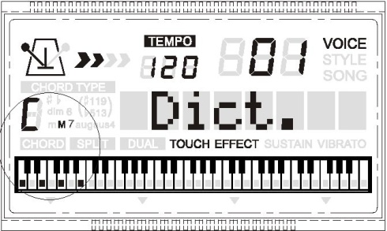

ПРИЛОЖЕНИЕ
Автоаккомпанемент аппликатура
1.Режим одиночной аппликатуры
Одиночный режим аппликатуры позволяет легко воспроизводить красивые оркестровки аккомпанемента с использованием основных, седьмого, минорного и минорного- септаккорда, нажав минимальное количество клавиш в разделе авто аккомпанемента клавиатуры. Сопровождение воспроизводится идеально согласовано с выбранным стилем аккомпанемента.
2. Основные Аккорды
Если нажать клавишу "C" в разделе левой части клавиатуры, например, C-мажорное сопровождение будет воспроизводиться. Нажмите другую клавишу в секции левой части клавиатуры, чтобы выбрать новый аккорд. Нажатая клавиша всегда будет определять «корень» играемого аккорда, (т.е. "C" для C аккорда).
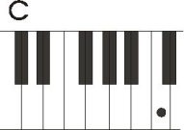
3. Минорные Аккорды
Одновременно нажмите клавишу корня и любую черную клавишу слева от нее.
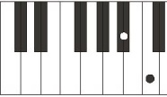
4. Септаккорды
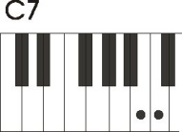
Одновременно нажмите клавишу основного тона и любую белую клавишу слева от нее.
5. Минорные-Септаккорды
Одновременно нажмите клавишу корня и любую белую и любую черную клавишу слева от нее.
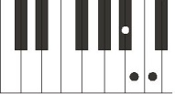
6. Режим аппликатура
Режим аппликатуры идеально подходит, если вы уже знаете, как играть аккорды на клавиатуре, так как он позволяет поставить ваши собственные аккорды для функции авто аккомпанемента. Инструмент распознает следующие типы аккордов:
Имя | NormalVoicing | Display
№ | 1-3-5 | C
[6] | l-(3>5-6 | C6
[M7] | l-3-{5)-7 or l-(3>5-7 | CM7
[M7(#ll)] | l_(2)-3-#4-(5)-7 or l-2-3-*4-(5)-7 | CM7(*11)
[(9)] | 1-2-3-5 | C(9)
[M(9)] | 1-2-ЗЧ5И | CM7(9)
№)] | l-2~3-(5)-6 | C6(9)
[a»g] | l-3-#5 | Caug
[m] | l-^{b}3-5 | Cm
[m6] | 1-”3-5-6 | Cm 6
[m7] |  | Cm7
[m7b5] | 1-^{ь}З-^{ь}5-^{ь}7 | Cm7^{b}5
МЭД | 1-2- ”3-5 | Cm(9)
[m7(9)] | 1-2- ^{b}3-(5)- ^{b}7 | Cm7(9)
[m7(ll)] | l-(2)-^{ъ} 3-4—5-( 7) | Cm7(ll)
[mM7] | l-^{b}3-(5)-7 | CmM7
[mM(9)] | l-2-^{b}3-(5)-7 | CmM7(9)
[dim] | 1- ^{b}3-^{b}5 | Cdim
[dim7] | l-^{b}3-^{b}5-6 | Cdim7
[7] | l-3-(5)-^{b}7 or l-(3)-5-^{b}7 | Cl
[7sus4] | l-4-(5)-^{b}7 | C7sus4
[7(9)1 | l-2-3-(5)- ”7 | C7(9)
[7(#11)] | 1-(2)-3-*Ц5)-^{ь}7ог l-2-3-#4-(5)- ^{b}7 | C7(*ll)
[7(13)] | l-3-(5)-6-^{b}7 | C7(13)
[7(b9)] | l-^{b}2-3-(5)-^{b}7 | C7(^{b}9)
[7(bl3>] | 1- 3-5-^{b}6 -^{l}7 | 07(73)
[7(#9)] | l-#2-3-(5)-^{b}7 | C7(#9)
[M7aug] | l-(3)-*5-7 | CM7aug
[7 aug] | 1-3-"5-”7 | C7aug
[sus4] | 1-4-5 | Csus4
[1+2+5] | 1-2-5 | C

Примеры С аккордов

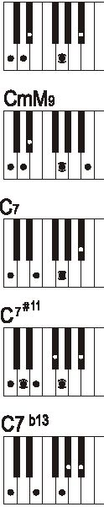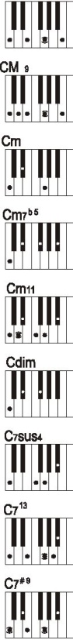
Этот инструмент будет в состоянии обнаружить определенные инверсий аккорда, однако, из-за того, что некоторые аккорды могут называться по-разному в зависимости от инверсии, некоторые аккорды, такие как M7, m7 b5, 6, m6, sus4, dim7,6 aug, (9), (m7 11), 1 + 2 + 5 нужно быть воспроизведен в положении корневой правильно производить нужный аккорд. (Примером этого является аккорд А минор 7 разделяет те же ноты, как аккорд C6th, разница в порядке позиций нот).
Список тембров
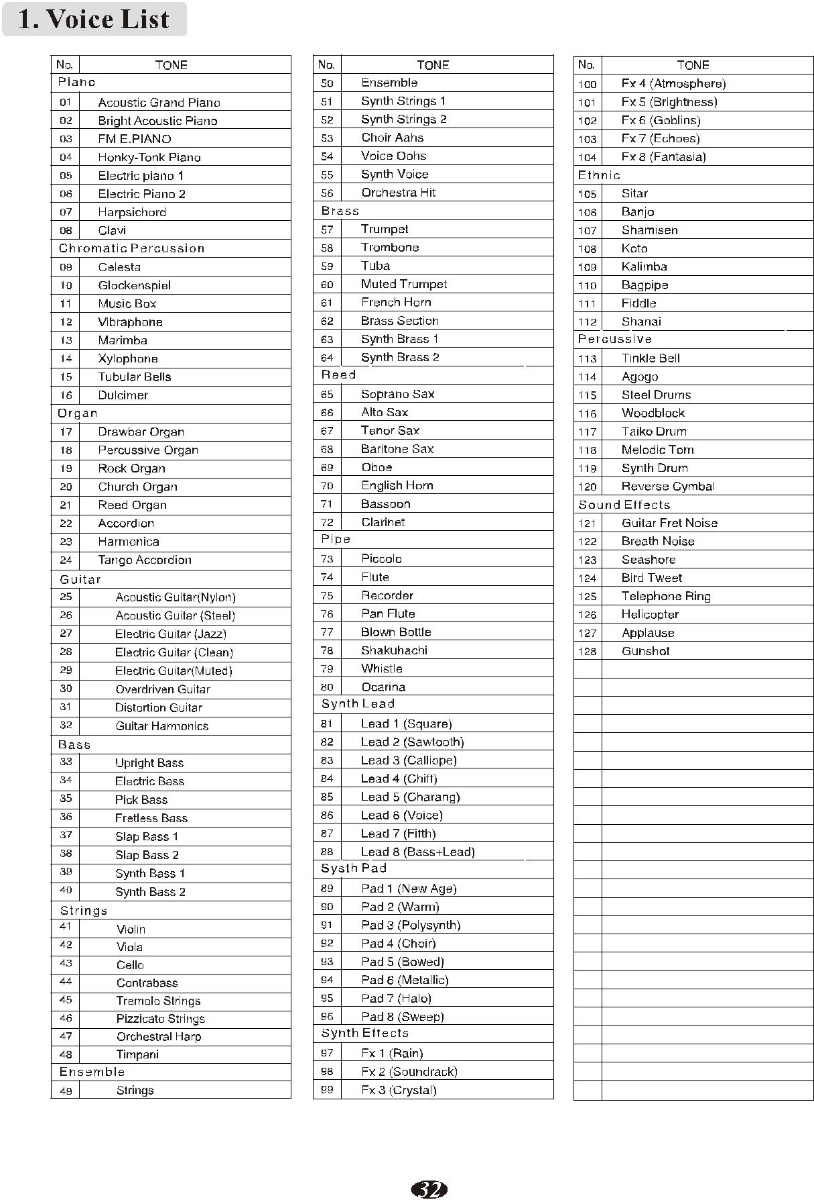

NO | STYLE NAME
35 | LATIN DISCO
36 | DISCO
37 | DISCO PARTY
38 | DISCO FEVER
39 | NEWYORK DISCO
SWING&JAZZ
40 | BIG BAND FAST
41 | BIG BAND MID
42 | BIG BAND BALLD
43 | JAZZ CLUB
44 | SWING
45 | JAZZ BALLAD
46 | DIXIE AND
47 | RAGTIME
48 | STRIDE PIANO
49 | MODERN JAZZ
R&B
50 | SOUL
51 | DETROIT POP
52 | RHYTHM&BLUES
53 | 6/8 SOUL
54 | TWIST
55 | ROCK&ROLL
56 | BOOGIEWOOGIE
57 | 6/8 BLUES
58 | 3/4 GOSPEL
59 | GOSPEL SHUFFLE
COUNTRY
60 | COUNTRY 8 BEAT
61 | COUNTRY POP
62 | COUNTRY SWING
63 | COUNTRY 2 STEP
64 | COUNTRY BALLAD
65 | BLUE GRASS
66 | COUNTRY WALTZ
LATIN
67 | MERENGUE
68 | BOSSANOVA
69 | POP BOSSA
NO STYLE NAME
8 BEAT
01 | 8BEAT MODERN
02 | MERSEY BEAT
03 | SURF POP
04 | 8BEAT
05 | 60'S ROCK
06 | HARD ROCK
07 | ROCK SHUFFLE
08 | 80'S ROCK
16 BEAT
09 | 16BEAT1
10 | 16BEAT2
11 | POP SHUFFLE
12 | GUITAR POP
13 | JAZZ ROCK
14 | SWING FUNK
15 | POP ROCK
BALLAD
16 | PIANO BALLAD
17 | LOVE SONG
18 | 6/8 MODERN
19 | 6/8 SLOW ROCK
20 | SHOW BALLAD
21 | POP BALLAD
22 | 16BEAT BALLAD
DANCE
23 | RAP
24 | DANCE POP
25 | HOUSE
26 | SWING HOUSE
27 | CLUB DANCE
28 | CLUB LATIN
29 | GARAGE
30 | TECHNO
31 | DANCE 8BEAT
32 | HIP HOP
33 | CHILL OUT
DISCO
34 | 70'S DISCO
NO | STYLE NAME
70 | MAMBO
71 | SALSA
72 | BEGUINE
73 | REGGAE
74 | SWINGY REGGAE
BALLROOM
75 | DANCE BAND
76 | ENGLISH WALTZ
77 | FOXTROT
78 | QUICK FOXTROT
79 | QUICKSTEP
80 | TANGO
81 | HABENERA TANGO
82 | PASODOBLE
83 | SAMBA
84 | CHACHA
85 | JIVE
86 | RHUMBA
87 | VIENNESE WALTZ
TRADITIONAL
88 | 2/4 MARCH
89 | 6/8 MARCH
90 | 2/4 POLKA
91 | 6/8 POLKA
92 | TARANTELLA
93 | SIRTAKI
94 | SCOTTISH REEL
95 | HAWAIIAN
96 | MARIACHI
WALTZ
97 | SWING WALTZ
98 | JAZZ WALTZ
99 | WALTZ
100 | FRENCH WALTZ

Список стилей

• Когда прибор включен или выключен, звук треска временно производится. | Это нормально и указывает на то, что прибор получает электропитание.
• При использовании мобильного телефона, возникает шум. Использование мобильного телефона в непосредственной близости от инструмента может вызывать помехи. | Чтобы предотвратить это, отключите мобильный телефон или используйте его на значительном расстоянии от инструмента.
• Не все тембры, похожи на, звук, или звук, кажется, отрезан. | Инструмент представляет собой полифонию до максимум 32 нот - в том числе двойного голоса, Split Voice, авто аккомпанемента, песни, и метроном. Примечания, превышающие этот лимит не будут звучать.
• Авто аккомпанемент звучит неправильно. | Убедитесь, что функция Auto Volume аккомпанемента установлена на соответствующем уровне. Точка разделения установлена на соответствующую клавишу для аккордов, которые вы играете? Установить точку разделения в соответствующее положение на клавиатуре.  Показывается ли индикатор аккорда на LCD дисплее? Если он не отображается, нажмите кнопку CHORD так, чтобы она загорелась
• Звук не воспроизводится с помощью клавиатуры, но свет и экран работают | Убедитесь, что регулятор громкости не установлен на минимум.  Проверьте, что ничего вставлен в гнездо для наушников.
• Звук тембра меняется от ноты к ноте. | Это нормально. Поколение цифровой тон использует несколько записей (образцов) инструмента по диапазону клавиатуры; Фактическое звучание тембра может несколько отличаться от ноты к ноте.
• Уровень громкости слишком мягкиq.• Качество звука оставляет желать лучшего.• Ритм неожиданно останавливается или не играется. • Записанные данные песни и т.д. играет не правильно.  • LCD-дисплей неожиданно гаснет, и все настройки панели сбрасываются. | Батареи разряжены. Замените все 6 батареек. если вы повредили адаптер переменного тока, обратитесь в ближайший магазин для правильной замены адаптера.  Неправильный сетевой адаптер переменного тока, который не тарифицируется в достаточной степени может привести к неисправности или повреждению устройства.
• Чтобы полностью восстановить все настройки согласно заводским настройкам | Выполните сброс к заводским установкам, обратитесь к содержанию в данном руководстве. Все настройки пользователя будут удалены и заводские настройки по умолчанию будут применяться к инструменту
• Питание внезапно и неожиданно выключается, после того как не дотрагиваюсь до клавиш | Это нормально и функция автоматического отключения питания может быть активирована. Если вам необходимо отключить Автовыключение, пожалуйста, посмотрим, как сделать это в руководстве по эксплуатации.
• Педаль сустейн или ножной переключатель, кажется, производит обратный эффект. Пример нажатия на педальный переключатель дезактивирует поддерживание и отпускание сустейн. | Полярность педального переключателя должна быть правильно установлена. Убедитесь, что штекер для ножного переключателя подключен. Включите прибор, пока не прикасаясь к педали.
Советы по устранению неполадок

Характеристики:
Клавиатура: 61 стандартного размера клавиши с сенсорной чувствительностью.
Дисплей: Многофункциональный LCD дисплей.
Полифония: 32 ноты
Тембры: 129 PCM тембров
Контроль тембров: громкость, сустейн, вибрация, звук, транспонирование, октава
Эффект: реверберация (8 типов), уровень реверберации, включение/выключение реверберации
EQ: BASS: [-6, + 6], ВЫСОКИЕ: [-6, + 6].
Стили: 100
Функции стиля: Synchro, Start/stop, Intro/Ending, Ace. Volume.
Управление клавиатурой: нормальный, аккорд, раздвоение, двойной, 3 уровня чувствительности к нажатию и фиксация выбранного уровня
Демо: 10 демо песен + 100 обучающих песен
Функция обучения: 3 шага изучения с левой и правой партией ВКЛ/ВЫКЛ
Запись песни: запись в реальном времени
Другое: Метроном, словарь аккордов
Интерфейс: DC 12 V, выход для наушников
Наушники: Ydl20: 6W / 4Q * 2
Размеры(WxDiH): 945mm * 100мм * 304 мм
Вес: 4.3kg

